Паспорт семейного проекта «Домашняя лаборатория»
МАДОУ «Детский сад №11»
- Название проекта | «Разноцветные капельки»
- ФИО участников проекта и возраст ребёнка | Карзова Мария 6 лет  Карзова Татьяна Николаевна
- Описание проблемной ситуации | Современные дети живут в эпоху информатизации и компьютеризации. Современные дети все больше уходят в мир гаджетов. Однако, умение добывать новые знания самому и оперировать ими, мыслить  самостоятельно и творчески – это главное требование современного мира.
- Перечень используемых материалов  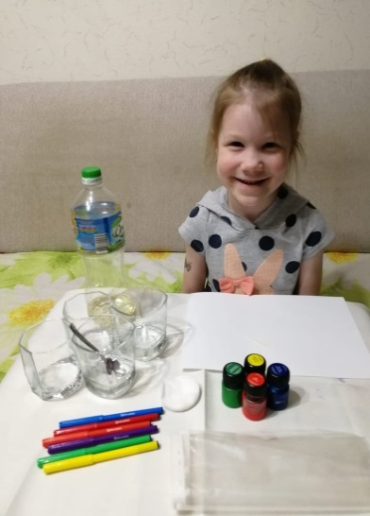 | - лист бумаги; - фломастеры; - цветная жидкость (вода); - файл (можно использовать полиэтиленовую пленку); - зубочистка; - ватный диск; - растительное масло
- Описание проектов (конструкций)  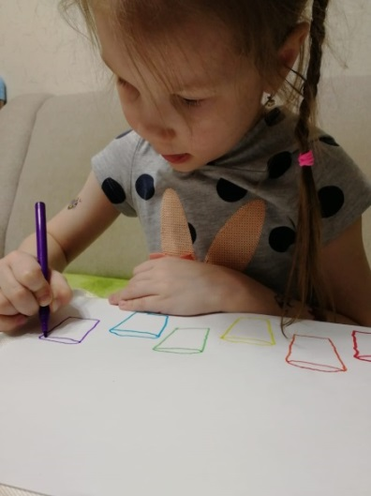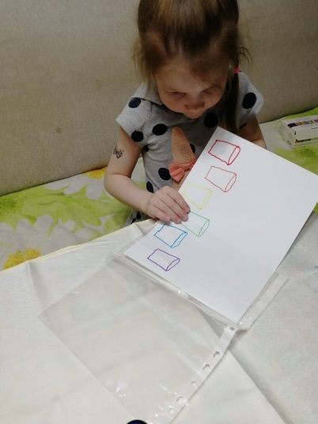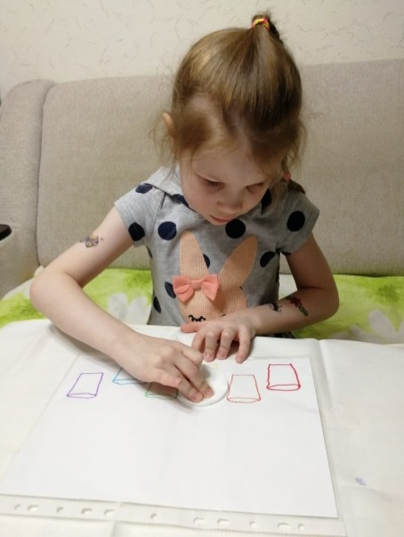  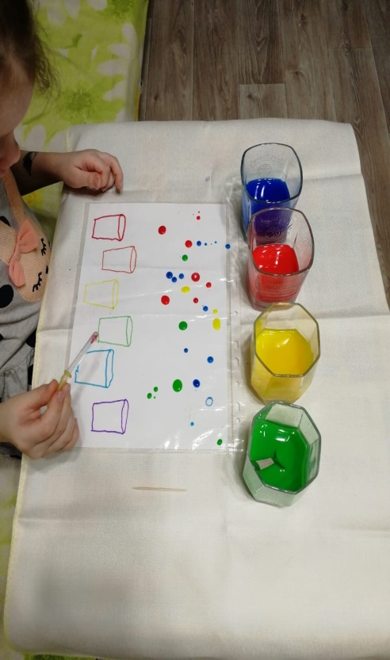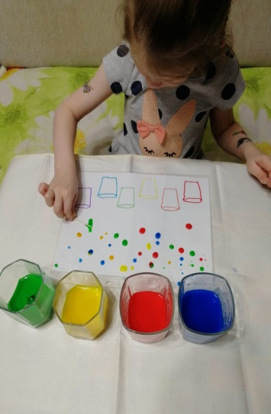 | 1.Нарисуем на листе бумаги разноцветные стаканчики;  2.Вложим лист бумаги в файл или накроем полиэтиленовой пленкой;  3. Разведем в стаканчиках основные цвета: синий, желтый, красный, зелёный;  4. При помощи ватного диска нанести на файл растительное масло;  5. Кистью «накапываем» разноцветные капли на файл;  6. При помощи зубочистки передвигаем капельки в стаканчики соответствующего цвета.
6.Решение проблемы и значимость научных выводов для детей | Эксперимент заключается в том, что, на гладкой масляной поверхности вода не растекается, потому что образуется пленка и по ней можно передвигать капли воды (краски) в любом направлении. При смешивании цветных жидкостей в разных сочетаниях, можно получать новые цветовые решения.
Ссылка на размещенный материал на сайте ДОУ | https://11vp.tvoysadik.ru/?section_id=308

